Latihan PERTEMUAN KE -10
ROUTING STATIK Dengan Menggunakan 3 Router
- Buat seperti gambar 1.1, dengan menggunakan packet tracer dengan ketentuan sebagai berikut :
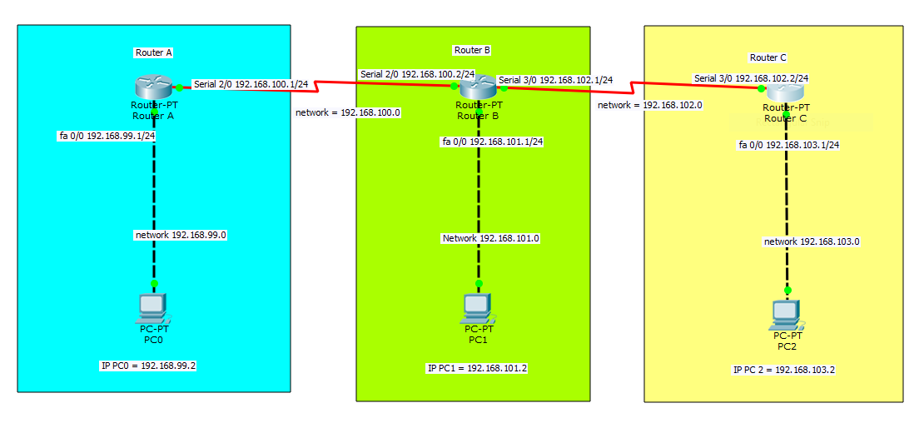
gambar 1.1

- ROUTER A
Hasilnya sebagai berikut :
Konfigurasi Fa0/0 Router A

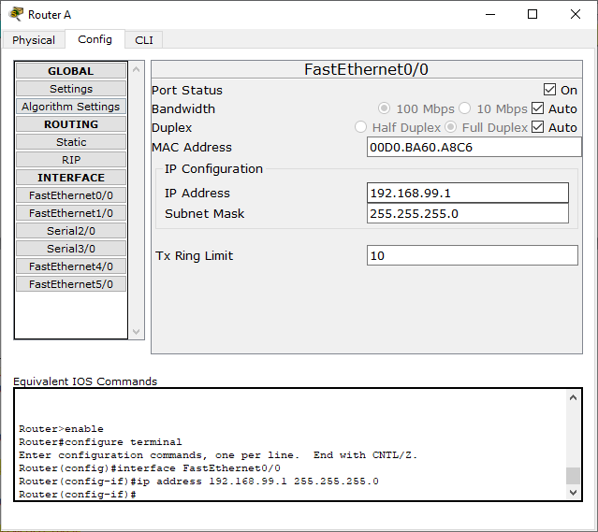

Konfigurasi Serial 2/0 Router A

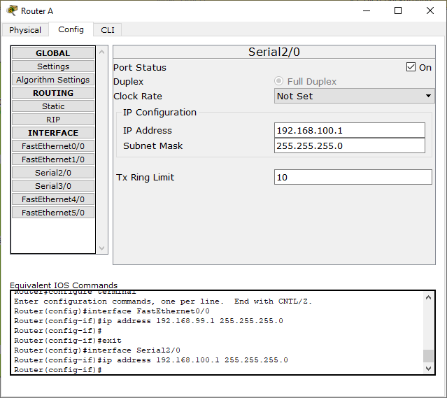

Konfigurasi PC0 Router A

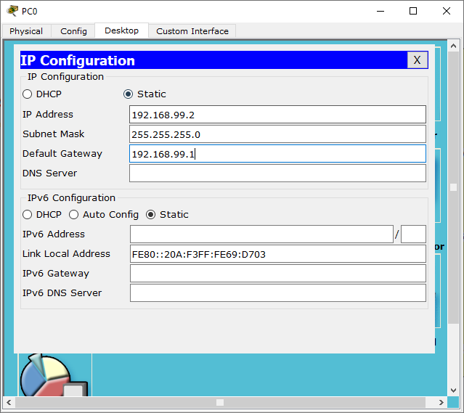

- ROUTER B
Konfigurasi Fa0/0 Router B

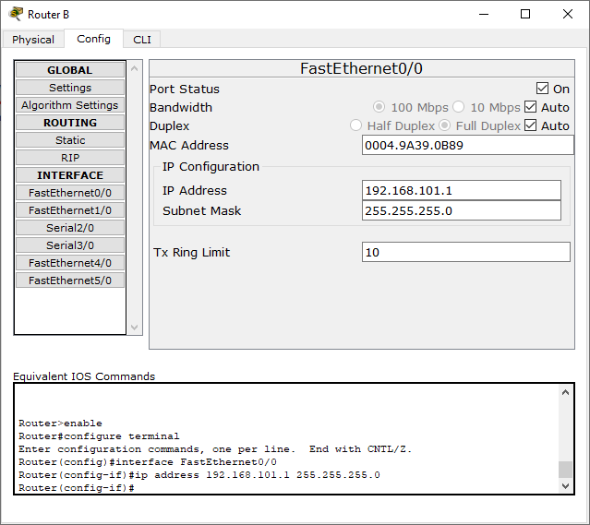

Konfigurasi Serial 2/0 Router B

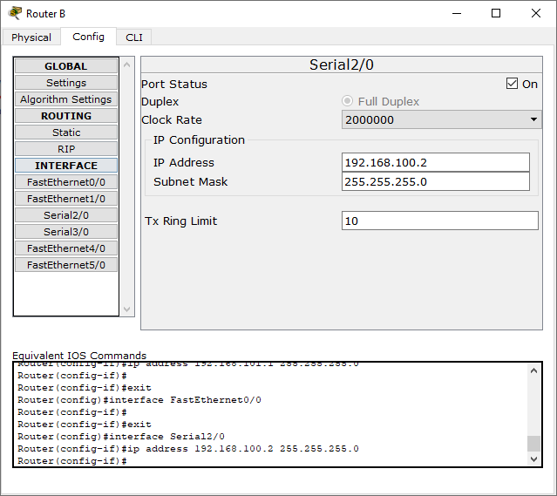

Konfigurasi Serial 3/0 Router B

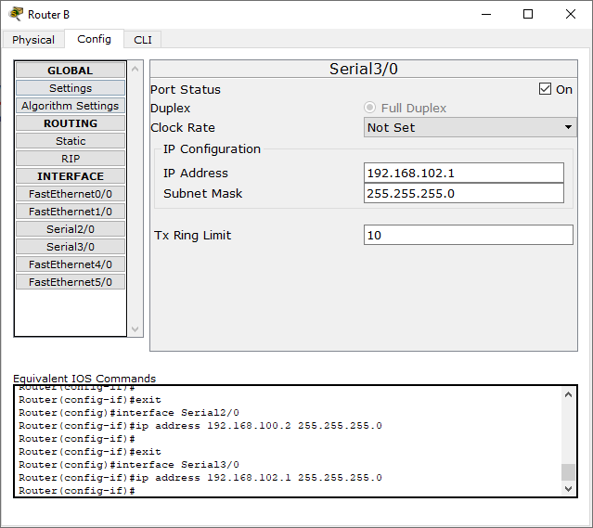

Konfigurasi PC1 Router B

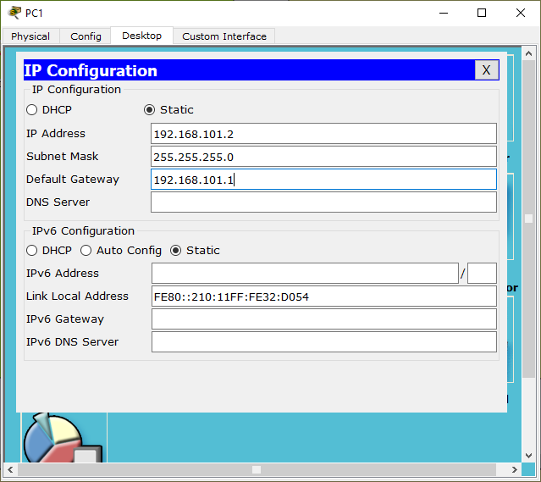

- Konfigurasi Router C
Konfigurasi Fa0/0 Router C

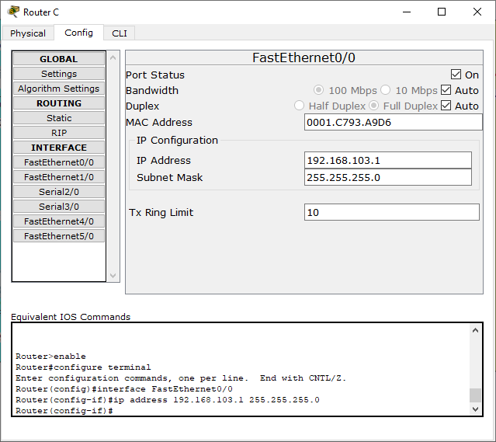

Konfigurasi Serial 3/0 Router C

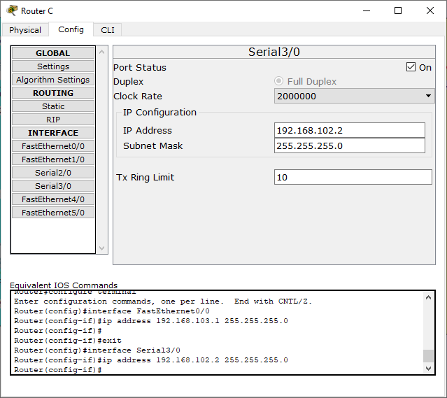

Konfigurasi PC2 Router C

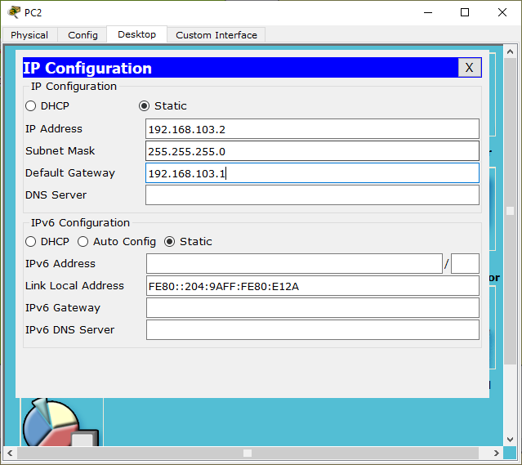

- Setelah semuanya terkonfigurasi dengan benar, pastikan tidak ada titik yang berwarna merah, pastikan semua titik berwarna hijau.

- Untuk Setting Routing pada Router A yang dilihat Router B dan Router C

Buka Router A, masuk ke config, pilih routing, pilih static,

Untuk Semua Network 192.168.101.0 dilewatkan di Serial 2/0 = 192.168.100.2

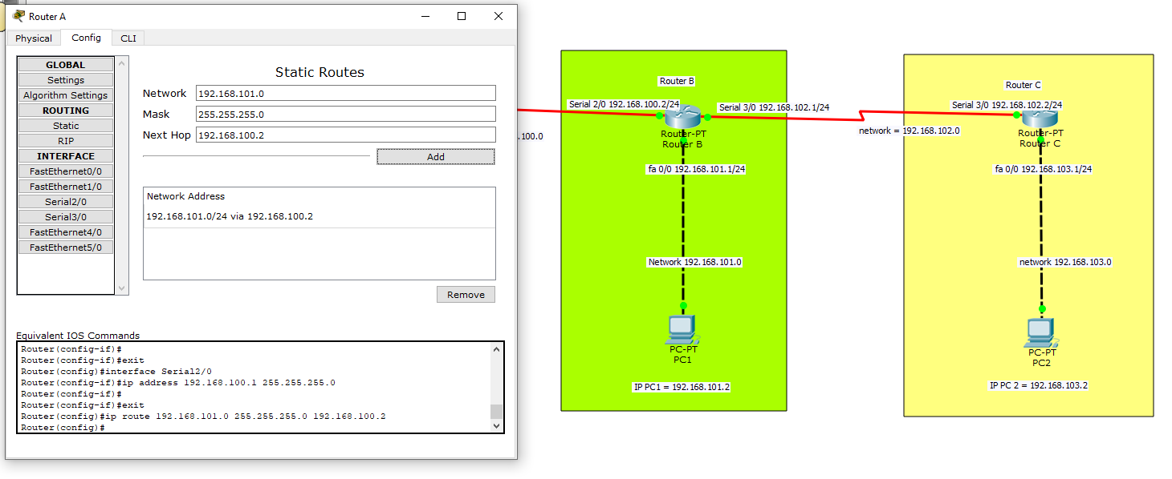

Untuk Semua Network 192.168.102.0 dilewatkan di Serial 2/0 = 192.168.100.2

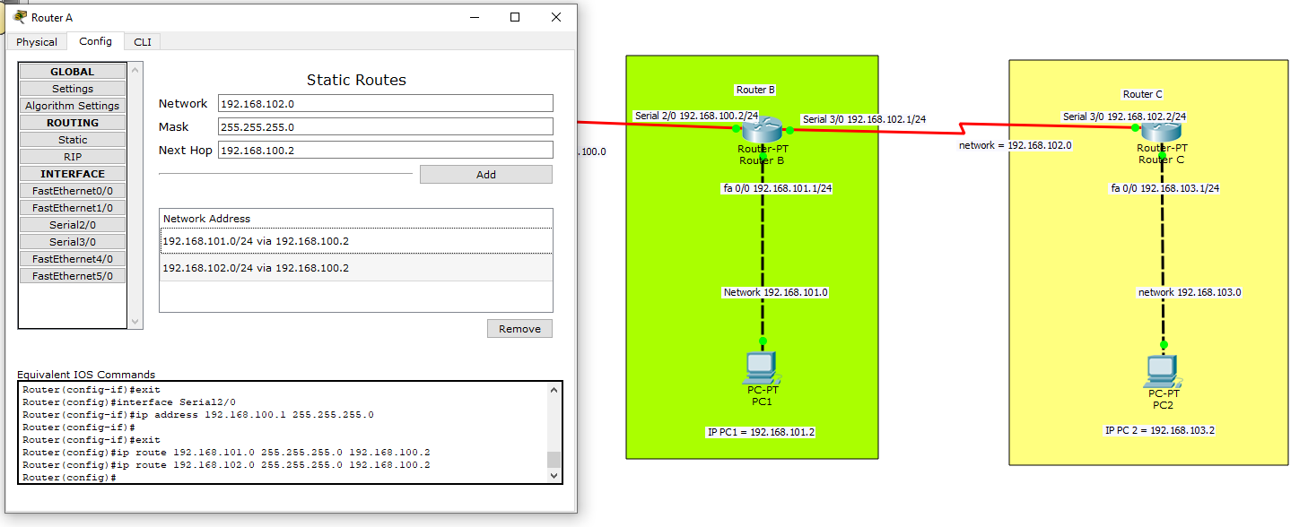

Untuk Semua Network 192.168.103.0 dilewatkan di Serial 3/0 = 192.168.102.2

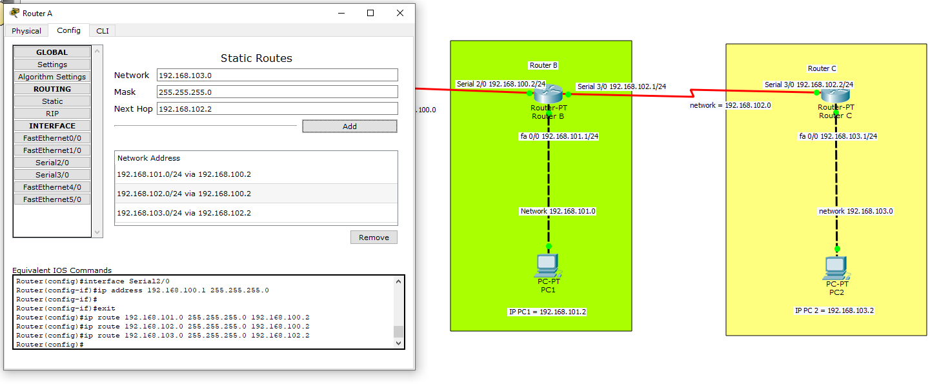

- Untuk Setting Routing pada Router B, yang dilihat Router A dan Router C
Buka Router B, masuk ke config, pilih routing, pilih static

Semua Network 192.168.99.0 akan dilewatkan di Serial 2/0 = 192.168.100.1

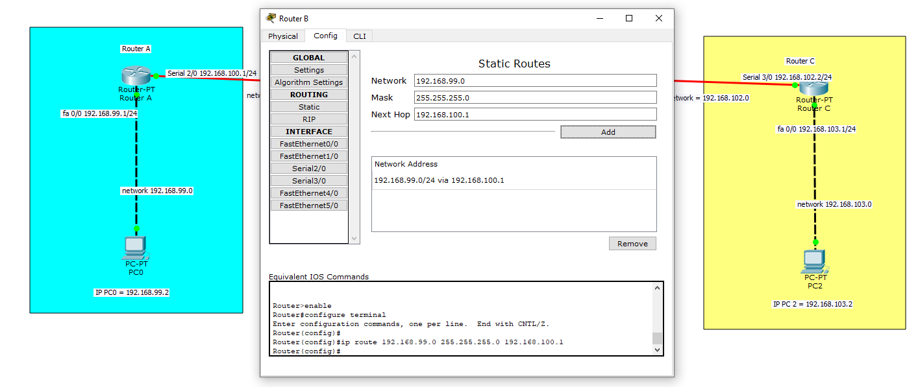

Semua Network 192.168.103.0 akan dilewatkan di Serial 3/0 = 192.168.102.2

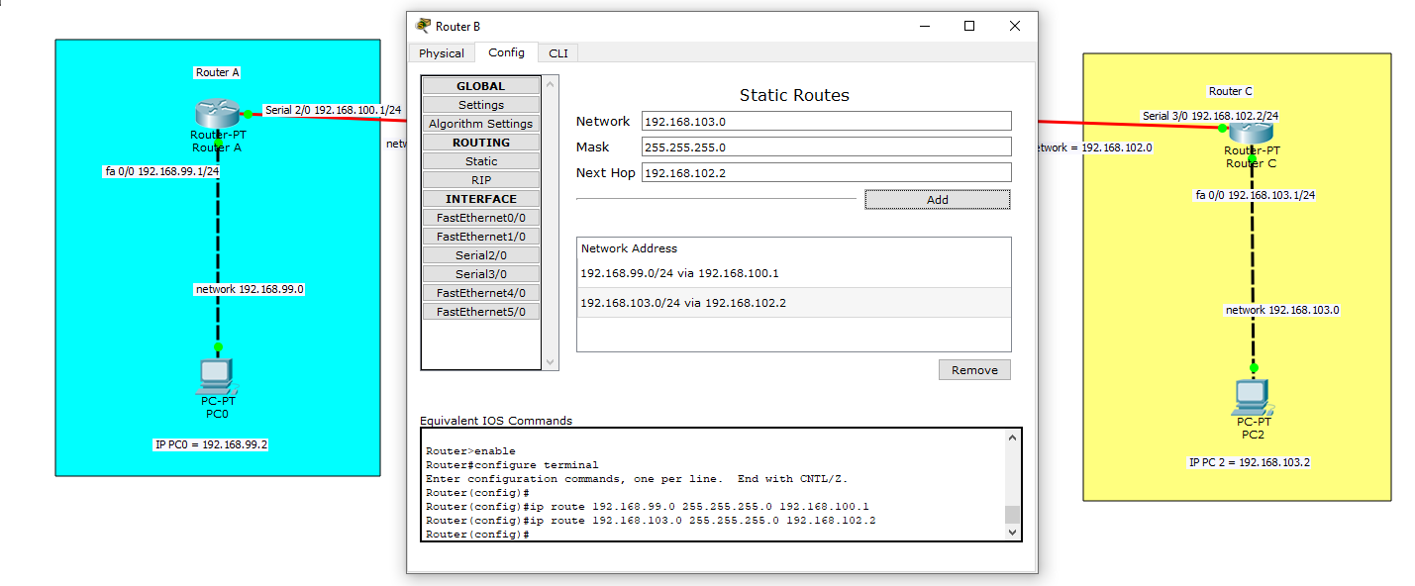

- Untuk Setting Routing pada Router C lihat Router B dan Router A

Buka Router C, masuk ke config, pilih routing, pilih static,

Untuk Semua Network 192.168.101.0 dilewatkan di Serial 3/0 = 192.168.102.1

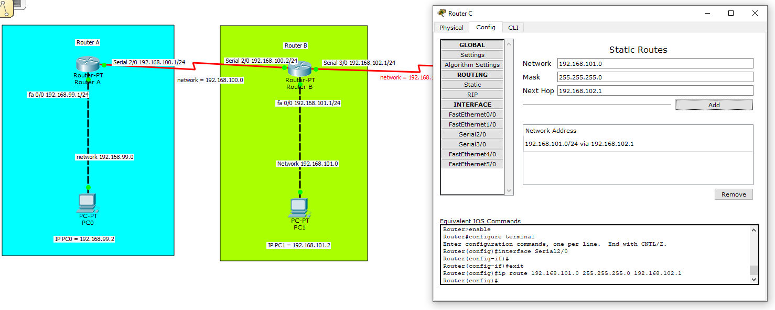

Untuk Semua Network 192.168.100.0 dilewatkan di Serial 3/0 = 192.168.102.1

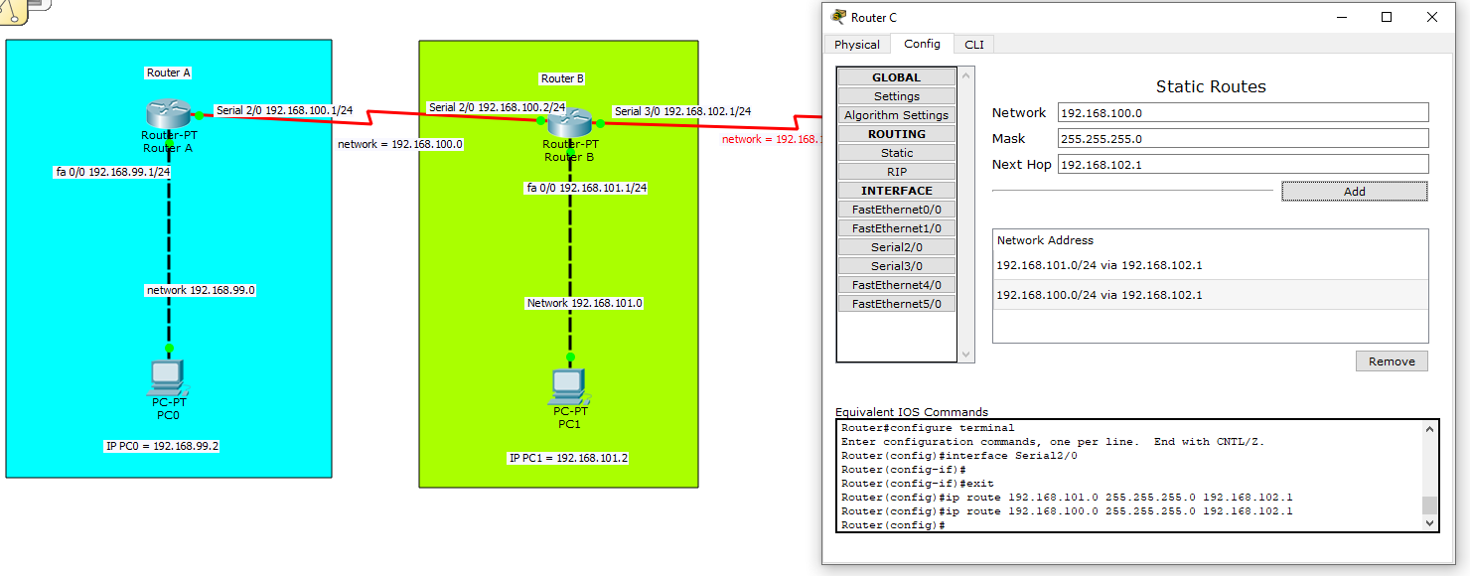

Untuk Semua Network 192.168.99.0 dilewatkan di Serial 2/0 = 192.168.100.1

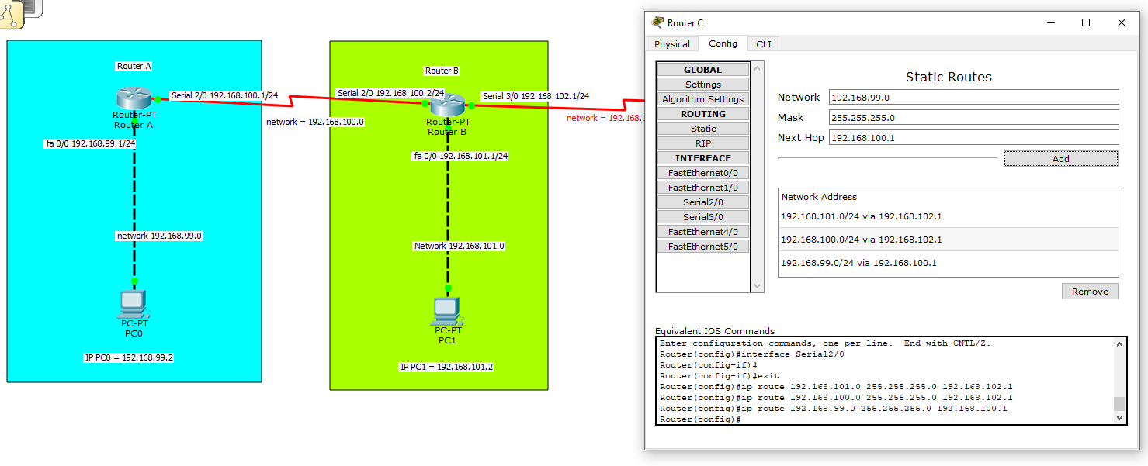
- Setelah terisi semuanya coba cek dengan perintah ping, dari PC0 atau dari PC1 atau dari PC2

- Ping ditiap titik,
misalkan dari PC0
PC0 PING ke Fa0/0 (Router A)

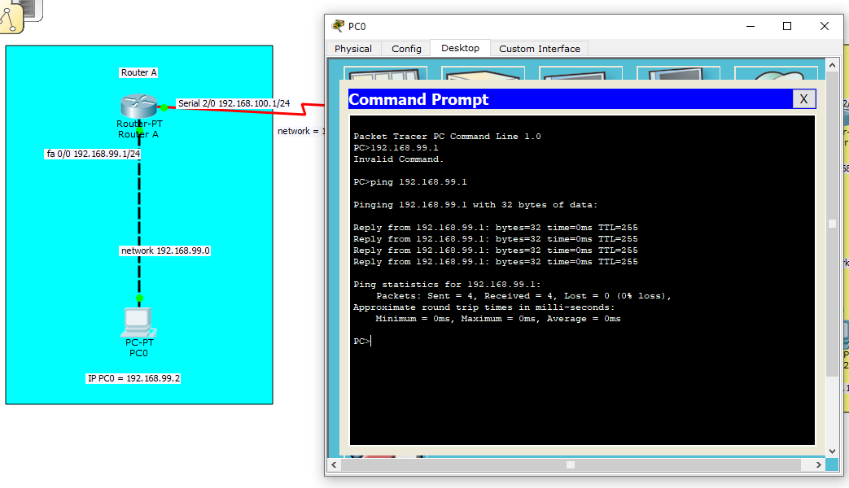

PC0 PING ke Serial 2/0 (Router A)

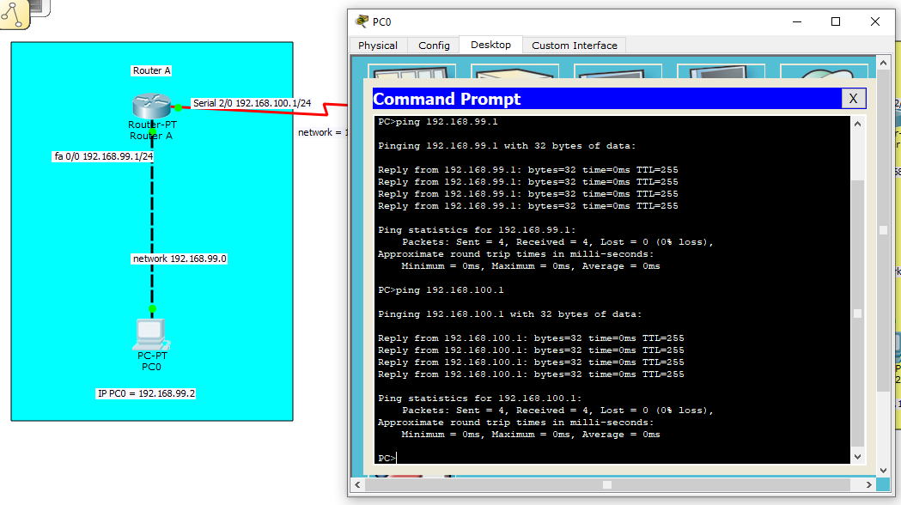

PC0 PING ke Serial 2/0 (Router B)

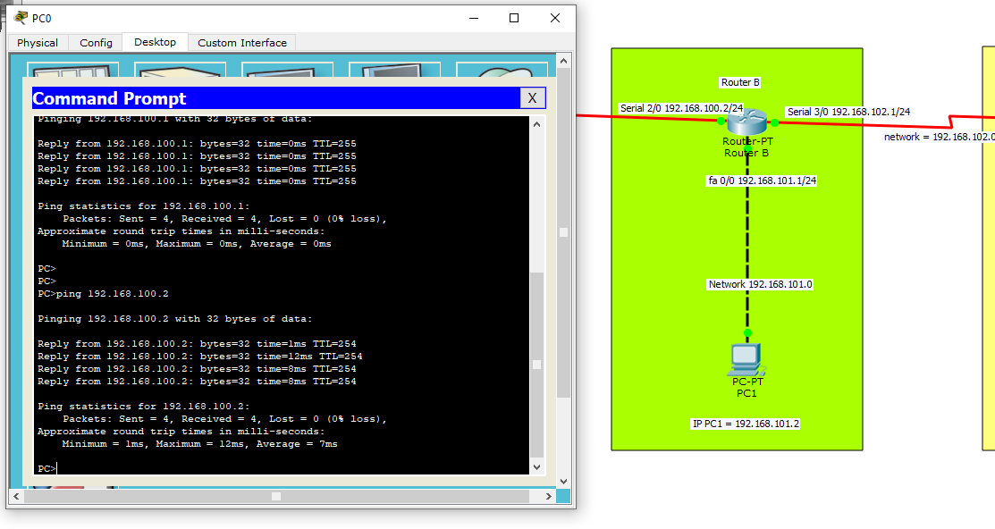

PC0 PING ke Fa0/0 (Router B)

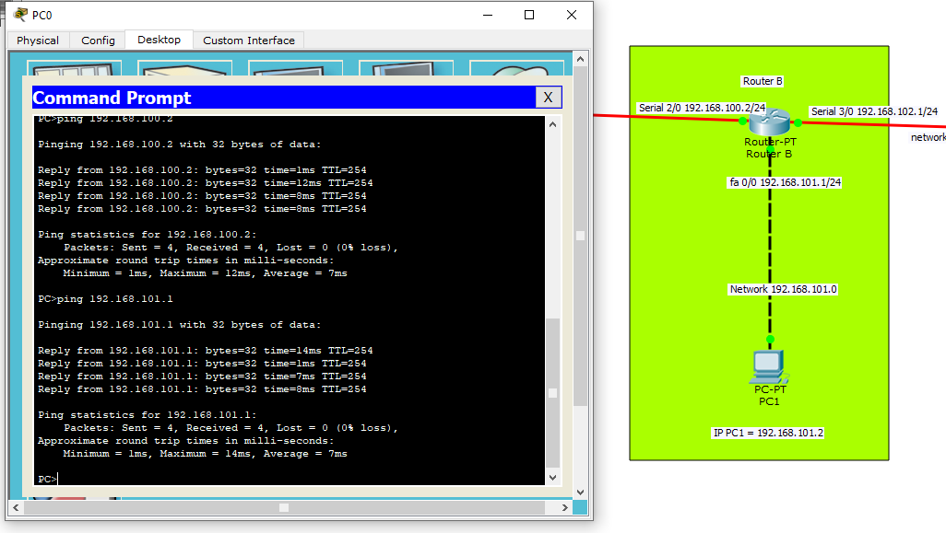

PC0 PING ke PC1 (Router B)

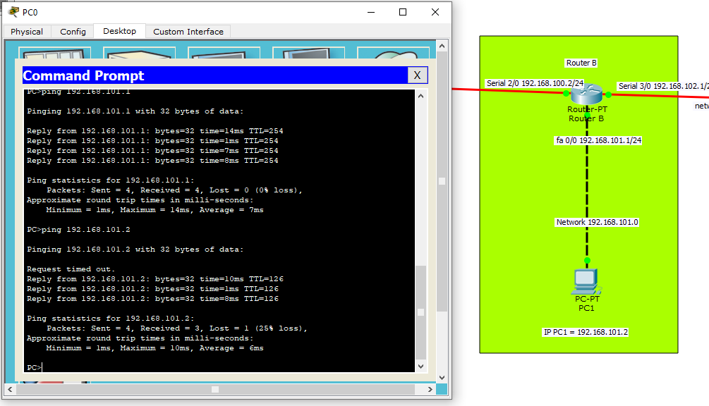

PC0 PING ke Serial 3/0 (Router B)

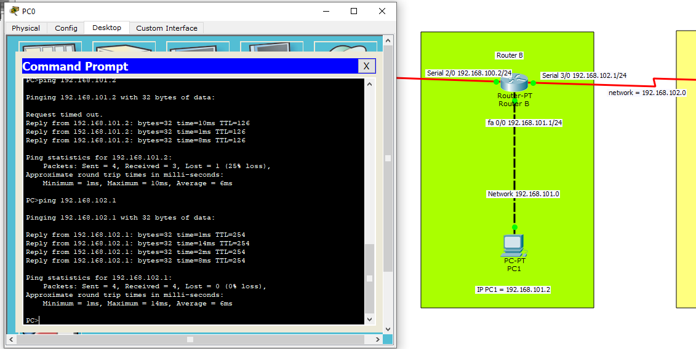

PC0 PING ke Serial 3/0 (Router C)

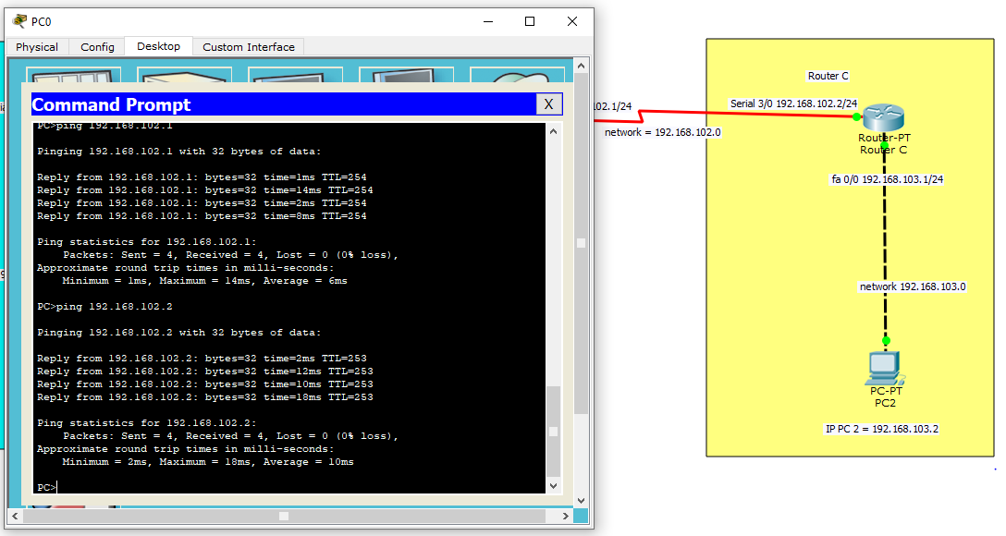

PC0 PING ke Fa0/0 (Router C)

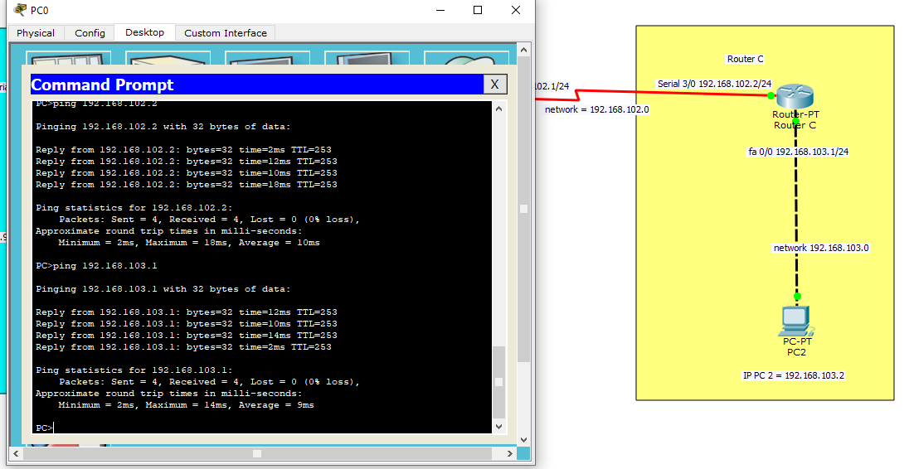

PC0 PING ke PC2 (Router C)

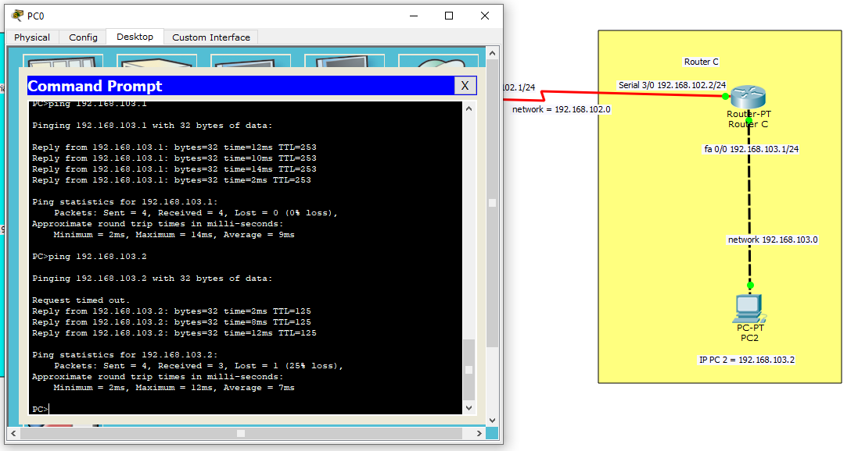

- Setelah semuanya bias terPING, lakukan simulasi pengiriman packet
Dari PC0 ke PC1 dan PC2 dan dari PC2 Ke PC1 dan PC0

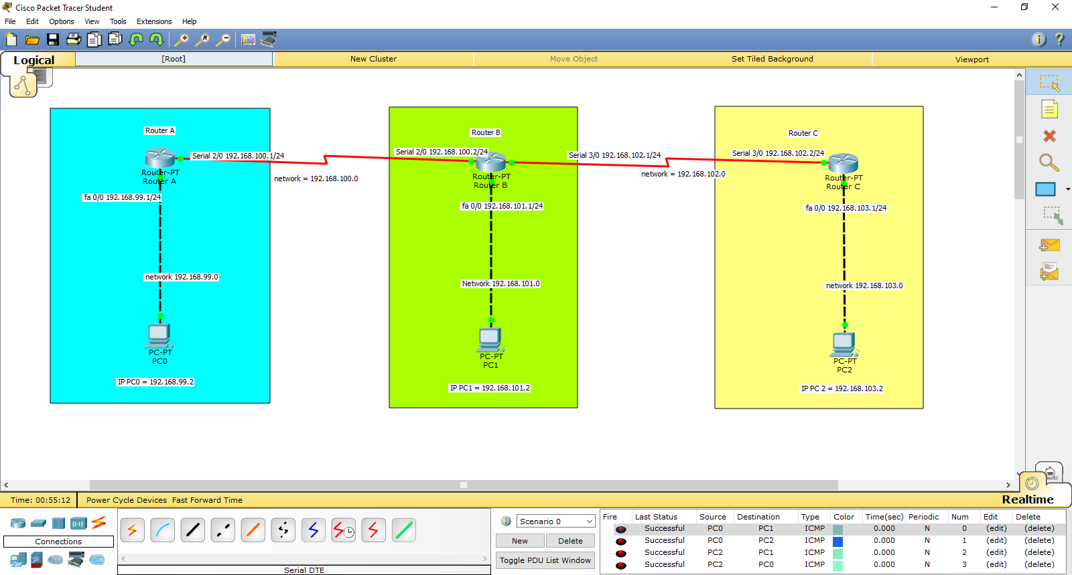

- Kalau sudah melakukan PING sudah reply dan simulasi pengiriman paket hasilnya successful berarti ROUTING STATIC sudah bekerja

